

**IPP-2016 Libro de**

**proceso para el**

**Monitoreo y Control del**

**Proyecto (PMC)**

**Control del Documento**

**Título**: IPP-2016 Libro de proceso para el Monitoreo y Control del Proyecto (PMC)

##### Versión: 1.0

**Nombre**

**Cargo**

|  |  |
| --- | --- |
| Aprobado por: | Firma: |
| Cargo: | Fecha: |

**Reglas de Confidencialidad**

Clasificación: <USO INTERNO>

Forma de distribución: <PDF Digital>

**Control de Cambios**

|  |  |  |  |  |  |
| --- | --- | --- | --- | --- | --- |
| **Versión** | **Sección,**  **Figura,**  **Tabla** | **Tipo**  **A,**  **B, M** | **Fecha** | **Autor del cambio** | **Descripción del Cambio** |
| 1.0 | Todo | A | 9/12/16 | Luz María Gutiérrez Feria | Creación del documento |

Indicar el tipo de cambio: **A** Alta; **B** Baja; **M** Modificación

**Índice de Contenidos**

Introducción 1

Objetivo 1

Alcance 1

Definiciones y acrónimos 1

Referencias 1

1. Redefinición del proceso IPM 3

1.1. Políticas de IPM 3

1.2. Recursos para ejecutar el proceso 4

1.3. Asignación de responsabilidades 4

1.4. Involucrados relevantes 6

2. Relación con otros Procesos 6

2.1 Planeación del proceso. 7

2.2 Administración de la configuración del proceso. 7

2.2.1 Lista de elementos de configuración del proceso: 7

2.3 Monitoreo y Control del proceso 8

2.4 Aseguramiento de la Calidad del proceso. 8

2.5 Reporte de estado y utilidad a la alta gerencia 9

3. Subprocesos Principales 10

3.1 Lista de Subprocesos Principales 10

3.2 Diagrama de Interacción entre Subprocesos Principales. 11

3.3 Relación con el Ciclo de Vida 12

3.4 Descripción gráfica del Subproceso Establecer el proceso definido del proyecto. 12

3.5 Descripción textual del Subproceso Establecer el proceso definido del proyecto. 14

3.6 Descripción gráfica del Subproceso Establecer el entorno de trabajo del proyecto. 16

3.7 Descripción textual del Subproceso Establecer el entorno de trabajo del proyecto. 17

3.8 Descripción gráfica del Subproceso Integrar los planes. 18

3.9 Descripción textual del Subproceso Integrar los planes. 19

3.10 Descripción gráfica del Subproceso Realizar análisis causal de incidencias anteriores para evitar su repetición. 20

3.11 Descripción textual del Subproceso Realizar análisis causal de incidencias anteriores para evitar su repetición. 21

3.12 Descripción gráfica del Subproceso Establecer los equipos. 22

3.13 Descripción textual del Subproceso Establecer los equipos 23

3.14 Descripción gráfica del Subproceso Gestionar la involucración de las partes interesadas. 24

3.15 Descripción textual del Subproceso Gestionar la involucración de las partes interesadas. 25

3.16 Descripción gráfica del Subproceso Resolver las cuestiones de coordinación. 26

3.17 Descripción textual del Subproceso Resolver las cuestiones de coordinación. 28

Anexos 29

Guías de adaptación 29

Comentarios 29

# Introducción

Este documento tiene como propósito definir los procesos y actividades a desarrollar en el Área de Proceso Monitoreo y Control de Proyectos (PMC). Está dirigido a los responsables de ejecutar los procesos.

## Objetivo

Definir una metodología para desarrollar el Monitoreo y Control de todos los proyectos de la organización, con base en el modelo CMMI v 1.3.

## Alcance

Centros de producción de la Universidad de Ciencias Informáticas (UCI).

## Definiciones y acrónimos

* **AC**: Acciones correctivas.
* **CM:** Gestión de la Configuración.
* **CMMI**: Capability Maturity Model Integration.
* **DGP:** Dirección General de Proyectos.
* **EPG:** Grupo de Ingeniería de Procesos.
* **GESPRO:** Sistema para la Gestión de proyectos.
* **IPM:** Gestión Integrada del proyecto.
* **MA:** Medición y Análisis.
* **NC:** No Conformidades.
* **OPD**: Definición de Procesos de la Organización.
* **OPF:** Enfoque en Procesos de la Organización.
* **PP:** Planeación del Proyecto.
* **PMC:** Monitoreo y Control del proyecto.
* **PPQA:** Aseguramiento de la calidad del proceso y del producto.
* **SEI**: Software Engineering Institute.
* **VER**: Verificación.
* **UCI:** Universidad de Ciencias Informáticas.

## Referencias

|  |  |
| --- | --- |
| **Código** | **Título** |
| 1. | Roles asociados al área  (<http://mejoras.prod.uci.cu/proceso_desarrollo_produccion/customcategories/roles_pmc_A0A8A714.html?nodeId=ae5d2009> ) |
| 2. | Estándar de Configuración.pdf (<http://mejoras.prod.uci.cu/proceso_desarrollo_produccion/guidances/whitepapers/g_estandar_de_configuracion_E9BBD990.html?nodeId=5224154b> ). |
| 3. | Políticas.pdf (<http://mejoras.prod.uci.cu/proceso_desarrollo_produccion/guidances/whitepapers/politicas_pmc_E9280DB7.html?nodeId=a2f0609c> ). |
| 4. | Guía para generar y asignar acciones correctivas.pdf (<http://mejoras.prod.uci.cu/proceso_desarrollo_produccion/guidances/whitepapers/g_5304_guia_para_generar_y_asignar_acciones_correctivas_D0032641.html?nodeId=ff52b88e> ). |
| 5. | Guía para establecer puntos de monitoreo.pdf  (<http://mejoras.prod.uci.cu/proceso_desarrollo_produccion/guidances/whitepapers/g_5306_guia_para_establecer__puntos_de_monitoreo_3C5C66B5.html?nodeId=abbd4551> ). |
| 6. | Guía para identificar desviaciones significativas.pdf  (<http://mejoras.prod.uci.cu/proceso_desarrollo_produccion/guidances/whitepapers/g_5307_guia_para_identificar_desviaciones_correctivas_8489E64B.html?nodeId=b87b5045> ) |
| 7. | Guía para el análisis del estado del proyecto.pdf  (<http://mejoras.prod.uci.cu/proceso_desarrollo_produccion/guidances/whitepapers/g_5308_guia_para_el_analisis_del_estado_del_proyecto_CD0E1BCD.html?nodeId=479748c> ) |

# Proceso de Monitoreo y Control del Proyecto

### **Políticas de PMC**

El monitoreo y control del proyecto proporciona una comprensión del progreso del proyecto para que se puedan tomar las acciones correctivas apropiadas, cuando el rendimiento del proyecto se desvíe significativamente del plan. Se espera que el progreso de los proyectos de la organización sea controlado continuamente, con el objetivo de conocer el estado en cualquier parte del ciclo de vida del proyecto. Esto ha de permitir la identificación de los problemas oportunamente para en consecuencia adoptar las medidas que permitan mantener al proyecto dentro de los límites establecidos de alcance, costo, tiempo y calidad.

P1: Monitorear los parámetros de planificación de Proyecto.

Se debe monitorear y controlar las actividades y productos de trabajo del proyecto, utilizando el proceso definido del proyecto, el plan del proyecto y otros planes que afecten al proyecto. Se deben monitorear los parámetros del proyecto que posibilitan obtener el progreso del mismo.

Dichos parámetros incluyen atributos de los productos de trabajo y de las tareas como tamaño, estado y complejidad.

* + - 1. Se deben monitorear los compromisos establecidos conforme al plan del proyecto, identificar los que no se han satisfecho o que estén en riesgo significativo de no lograrse y documentar los resultados del monitoreo.
      2. Se debe monitorear el estado de los riesgos del proyecto contra los identificados en el plan en las circunstancias y el contexto actual del proyecto.
      3. Se debe monitorear la administración de los datos del proyecto (los datos son cualquier forma de documentación, manuales, presentaciones, correo electrónico, medios impresos, etc.) contra el plan e identificar y documentar las desviaciones significativas y su impacto.
      4. Se debe monitorear la participación de los involucrados relevantes, según lo especificado en el plan del proyecto, para garantizar que ocurran las interacciones apropiadas.
      5. Se debe monitorizar y controlar las actividades y productos de trabajo del proyecto, utilizando el proceso definido del proyecto, el plan del proyecto y otros planes que afecten al proyecto. El proyecto puede revisar periódicamente las cuestiones o incidencias encontradas previamente en otros proyectos o en fases anteriores del mismo y realizar un análisis causal de la ocurrencia de estas para determinar cómo prevenir la recurrencia de cuestiones que puedan afectar significativamente a los objetivos del proyecto.

P2: Realizar revisiones de progreso.

Se debe revisar periódicamente el avance, desempeño y desviaciones del proyecto. Las revisiones al avance son actividades que permiten que los involucrados relevantes conozcan el estado del proyecto. Estas revisiones pueden ser informales y no estar consideradas en el plan. Se deben resolver las cuestiones o incidencias con las partes interesadas relevantes, de forma que estas puedan ser gestionadas y escaladas a los niveles correspondientes.

P3: Conducir revisiones de hito.

Se debe revisar los cumplimientos, en hitos específicos, de los compromisos y logros del proyecto con los involucrados relevantes Las revisiones a los hitos del proyecto son, normalmente, revisiones formales y están incluidas en el plan.

P5: Analizar las causas de ocurrencia de incidencias anteriores.

El proyecto debe revisar periódicamente las cuestiones o incidencias encontradas previamente en otros proyectos o en fases anteriores del mismo y realizar un análisis causal de la ocurrencia de estas para determinar cómo prevenir la recurrencia de cuestiones que puedan afectar significativamente a los objetivos del proyecto.

P6: Analizar las desviaciones.

Se debe recolectar y analizar las desviaciones y determinar las acciones correctivas necesarias para su solución.

P7: Adoptar y gestionar acciones correctivas ante las desviaciones.

Se debe determinar, documentar y negociar con los involucrados relevantes las acciones correctivas apropiadas para solucionar las desviaciones identificadas, además de monitorearlas hasta su finalización y realizar el análisis de efectividad de las mismas.

P8: Políticas sobre la seguridad y confidencialidad de los documentos

Debido a que el proceso en cuestión tributa información dentro y fuera del proyecto la política de seguridad y confidencialidad de la información debe de estar normada, la siguiente tabla muestra los diferentes niveles de seguridad que deben ser incluidos en los documentos que se generen en el proyecto se describen además los procedimientos necesarios por cada nivel de seguridad.

|  |  |  |
| --- | --- | --- |
| **Nivel de seguridad** | **Acceso** | **Procedimientos** |
| Público | Todo el mundo puede acceder al dato. |  |
| Interno | Los miembros del equipo tienen  acceso al dato. | Se le da a conocer a los miembros del proyecto las reglas de seguridad y las consecuencias de incumplirlas. |
| Interno Restringido | Sólo tienen acceso al dato los roles que por su función les corresponda. | Se le da a conocer a los miembros del proyecto as reglas de seguridad y las consecuencias de incumplirlas. |
| Confidencial | En el caso de los datos físicos el Jefe de Proyecto decide quienes tienen acceso al dato. | Los documentos físicos deben ser guardados bajo llave en la oficina del centro.  Se firma un documento donde se establecen los procedimientos de manejo de los datos. |

### **Recursos para ejecutar el proceso**

Se necesita para ejecutar el proceso:

* Cliente de control de versiones.
* Computadoras
* Herramienta para la edición de documentos.
* Herramienta para la edición de hojas de cálculo.
* Herramienta de gestión de proyecto (GESPRO).
* Herramienta de gestión documental (eXcriba).
* Impresora
* Papel
* Servidor de control de versiones.

### **Asignación de responsabilidades**

|  |  |  |
| --- | --- | --- |
| **Rol** | **Responsabilidad** | **Habilidades** |
| Jefe de proyecto | Planifica, organiza y dirige todas las actividades del proyecto. La persona que ocupe este rol es responsable de: monitorear la adherencia a procesos, participar en las RTF, participa en las revisiones de los entregables con el cliente, participa en las revisiones con la alta gerencia, guiar el proceso de identificación y mitigación de los riesgos, gestionar las interacciones con clientes y usuarios, generar y asignar acciones correctivas, monitorear las acciones correctivas hasta su cierre. | Comunicación, liderazgo, conocimientos generales de las tecnologías, capacidad de decisión, organizado y habilidades para trabajar en equipo. |
| Dirección del centro | Analiza el estado de los proyectos |  |
| Asesor de planificación | Es el encargado de realizar el monitoreo y control de los proyectos a nivel de centro y mantener informado a la dirección del centro del estado de estos. |  |
| Alta gerencia | Revisar los compromisos tanto internos como externos que aún no se han cumplido o que estén en riesgo significativo de no cumplirse, identificar problemas y su impacto, monitorear el estado de los proyectos, participa en la revisión con los clientes de los documentos rectores y entregables de los proyectos. |  |
| Equipo de proyecto | Participan en las actividades y decisiones del proyecto según el momento del ciclo de vida de desarrollo de software en que se encuentre el proyecto. | La persona que desempeñe un rol debe tener habilidades y competencia en dependencia de rol o roles que desempeñe en el mismo. |
| Planificador | Elabora y controla el cronograma del proyecto. | Organizado, habilidades para trabajar en equipo y para trabajar con la herramienta GESPRO. |
| Cliente | Revisar los compromisos externos que aún no se han cumplido o que estén en riesgo significativo de no cumplirse |  |

### **Involucrados relevantes**

Los involucrados incluyen las personas que atenderán las cuestiones e incidencias que ocurran en el proyecto, las personas que interactúan con el área de proceso y las encargadas de realizar el seguimiento del cumplimiento al plan. Los involucrados relevantes son los siguientes:

* Asesor de la Alta Gerencia (DGP)
* Dirección del Centro
* Cliente
* Dirección de Calidad
* Departamento Técnico de Administración de proyectos

# Relación con otros Procesos

|  |  |
| --- | --- |
|  | **Área de proceso IPM** |
| Planificación de  Proyectos (PP) | PP planea todas los puntos de monitoreo del proyecto el resto de las actividades de PMC. |
| Monitoreo y Control de Proyecto (PMC) | Monitorea el cumplimiento de todas las actividades desarrolladas por el proyecto. |
| Todas las áreas de proceso | Monitorea el cumplimiento de todas las actividades desarrolladas por el proyecto. |

## **Planeación del proceso**.

Las actividades del proceso a planear se encuentran en los siguientes subprocesos:

* Identificar los puntos de monitoreo del proyecto.

## **Administración de la configuración del proceso.**

#### **Lista de elementos de configuración del proceso:**

La lista de los elementos de configuración se encuentra en el documento Estándar de Configuración.pdf así como la descripción del sistema de versionado e identificación de estos. Las actividades para ejecutar la administración de la configuración de estos elementos se describen en IPP-2014 Libro de Proceso para la Administración de la Configuración.

Los productos de trabajo que deben permanecer bajo control son:

* Reporte de Estado del Proyecto
* Reporte de Estado para la Alta Gerencia
* Reporte de Estado para el Cliente
* Informe de producción del Centro
* Informe de producción de la Universidad Monitoreo y Control del proceso

### **Aseguramiento de la Calidad del proceso**.

El aseguramiento de la calidad al proceso PMC se realizará sobre las siguientes actividades:

* Identificar los puntos de monitoreo
* Monitorear y analizar el proyecto
* Analizar el estado del proyecto con el equipo
* Analizar el estado del proyecto con la gerencia
* Analizar el estado del proyecto con el cliente
* Analizar el informe de la producción del centro
* Analizar el informe de la producción de la universidad

### **Reporte de estado y utilidad a la alta gerencia**

Se emitirá periódicamente en correspondencia a la planificación en el área de proceso PMC los reportes de estado para el proyecto, Alta Gerencia y Cliente. En estos reportes se monitorea:

* Esfuerzo
* Tiempo planificado VS ejecutado
* Los recursos
* Costo previsto
* Productos de trabajo
* Entorno de trabajo
* Estructura y composición de los equipos
* Dependencias críticas
* Cumplimiento de los compromisos con los involucrados relevantes
* Entre otros elementos reflejados en los indicadores definidos por MA.

Si la Alta Gerencia o el cliente lo consideran necesario por alguna cuestión de relevancia pueden solicitar un reporte al jefe de proyecto aun siendo fuera de plan.

# Subprocesos Principales

### **Lista de Subprocesos Principales**

* Monitorear y controlar el proyecto

### **Diagrama de Interacción entre Subprocesos Principales**.

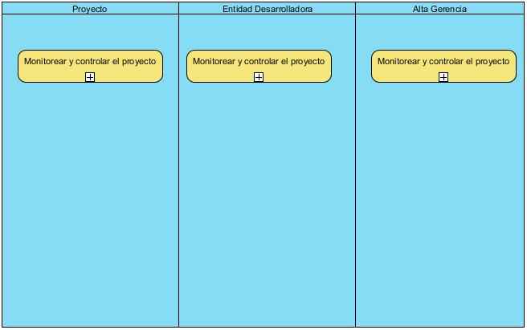

Ilustración 1: Relación de los principales subprocesos**.**

### **Relación con el Ciclo de Vida**

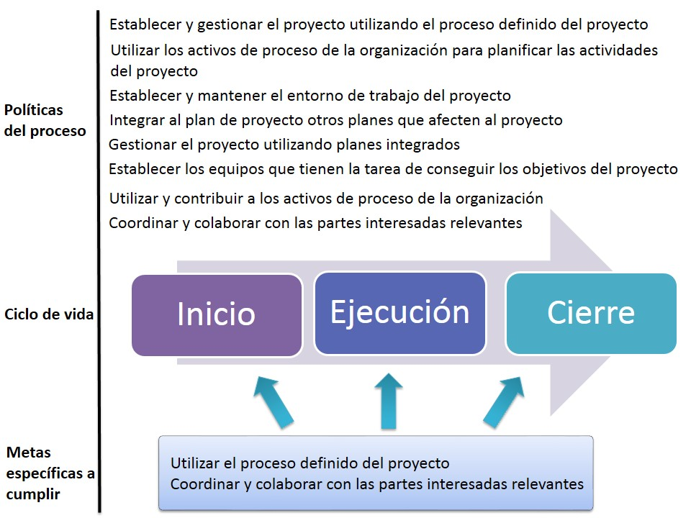

Ilustración 2 Relación del Proceso con el ciclo de vida.

Los subprocesos de PMC se llevan a cabo durante las 3 fases del ciclo de vida del proyecto: Inicio, Ejecución y Cierre.

* 1. Descripción gráfica del Subproceso Establecer el proceso definido del proyecto.

|  |  |  |  |  |
| --- | --- | --- | --- | --- |
| **Subproceso: Establecer el proceso definido del proyecto** | | | | |
| **Criterios de Entrada** | Inicio del proyecto. | | | |
| **Criterios de Salida** | Proceso definido del proyecto integrado al Plan de Desarrollo de Software. | | | |
| H:\1. Work\Normalización\Mejora de procesos Nivel 3\PMC\Monitoreo y Control.jpg | | | | |
| **Actividades** | **Roles** | **Entrada** | **Control** | **Salidas** |
| 1. Identificar los puntos de monitoreo del método | Jefe de proyecto | Conograma del proyecto  Plan de desarrollo de Software | Guía para establecer puntos de monitoreo | Cronograma del proyecto actualizado |
| 1. Monitorear y analizar el proyecto | Jefe de proyecto | Conograma del proyecto  Plan de desarrollo de Software  Registro de riesgos, incidencias, desviaciones | Guía para el análisis del estado del proyecto | Reporte de estado del proyecto  Registro de riesgos, incidencias, desviaciones  Reporte de estado para la Alta Gerencia  Informe de producción del centro  Informe de producción de la Universidad |
| 1. Analizar el estado del proyecto con el equipo de proyecto | Jefe de proyecto | Conograma del proyecto  Reporte de estado del proyecto | Guía para el análisis del estado del proyecto | Registro de riesgos, incidencias, desviaciones (actualizado)  Minuta de reunión (creado) |
| 1. Analizar el estado del proyecto con la gerencia | Jefe de proyecto | Reporte de estado del proyecto  Reporte de estado para la Alta Gerencia  Minuta de reunión | Guía para el análisis del estado del proyecto | Registro de riesgos, incidencias, desviaciones (actualizado)  Minuta de reunión (creado) |
| 1. Analizar el estado del proyecto con el cliente | Jefe de proyecto | Reporte de estado para el cliente | Guía para el análisis del estado del proyecto | Minuta de reunión (creado)  Registro de riesgos, incidencias, desviaciones (actualizado) |
| 1. Analizar el informe de la producción del centro | Asesor de planificación | Informe de la producción del centro |  | Minuta de reunión |
| 1. Analizar el informe de la producción de la univerdad | Alta gerencia | Informe de la producción de la universidad |  | Minuta de reunión |
| 1. Generar acciones correctivas | Jefe de proyecto | Minuta de reunión  Registro de riesgos, incidencias, desviaciones | Guía para generar y asignar acciones correctivas | Plan de desarrollo de Software (actualizado)  Conograma del proyecto (actualizado)  Registro de riesgos, incidencias, desviaciones (actualizado) |

# Anexos

N/A

# Guías de adaptación

Guía para generar y asignar acciones correctivas

Guía para establecer puntos de monitoreo

Guía para identificar desviaciones significativas

Guía para el análisis del estado del proyecto.

# Comentarios

N/A